2017年度

梨树县市场监督管理局部门决算

2018年 9月

目 录

第一部分 部门概况
一、主要职能
二、机构设置及部门决算单位构成
第二部分 2017年度部门决算表
一、收入支出决算总表
二、收入决算表
三、支出决算表
四、财政拨款收入支出决算总表
五、一般公共预算财政拨款支出决算表
六、一般公共预算财政拨款基本支出决算表
七、一般公共预算财政拨款“三公”经费支出决算表
八、政府性基金预算财政拨款收入支出决算表
第三部分 2017年度部门决算情况说明
第四部分 名词解释

第一部分 部门概况

一、主要职能
（1）贯彻执行国家、省、市有关工商行政管理、质量技术监督、食品药品监督管理等方面法律、法规和政策；拟定相关规范性文件和政策、措施幷组织实施。
（2）拟定幷组织实施市场监督管理事业发展规划和技术机构建设规划；组织推进质量发展工作。
（3）负责涉及工商行政管理、质量技术监督、食品药品监督管理的各类行政审批和行政许可幷监督管理。组织查处违反工商行政管理、质量技术监督、食品药品监督管理法律、法规、规章的行为。
（4）依法承担对各类市场经营秩序监管责任，维护公平竞争的市场经营秩序；组织开展企业信用体系建设，推进政府企业信用、行业信用建设、实施信用分类管理；依法监督管理经纪人、经纪机构及经纪活动。
（5）依法承担消费者权益保护责任，建立消费者权益保护体系，组织指导消费维护工作；负责指导消费维权工作；负责做好涉及工商行政管理、质量技术监食品药品监和申诉和举报工作
（6）依法实施合同行政监督管理，规范合同行为、负责商标监督管理工作；承担辖区内酒类流通管理职责。
（7）依法承担质量监督管理工作。负责质量宏观管理和产品（商品）质量监督检查工作；组织产品（商品）质量预警、监测工作；依法组织协调重大质量事故的调查处理和缺陷产品（商品）召回制度
（8）负责管理计量工作；组织推进法定计量单位和国家计量制度；依法管理辖区计量器具及量值传递和比对工作；负责规范和监督商品计量和市场计量行为
（9）负责管理标准化工作；组织协调和指导推动各部门、各行业的标准化工作；依法组织制定地方标准规范；依法监督标准的实施。
（10）负责管理合格评定工作；依法负责检验机构及其 产品生产许可证和能效标识的监督管理，推进实施国家相关产业政策
(11)依法承担食品安全监督管理工作。负责食品质量监督抽查、检测及处理工作，负责监督实施食品行政许可，承担食品安全检查、整顿治理和食品安全突发事情的应对处置。
（12）负责药品、化妆品、医疗器械的监督管理；组织实施执业药师资格认定制度，配合实施医药从业人员职业资格准入制度；负责特种设备的安全监察工作.
（13）承担县食品安全委员会日常工作。负责食品安全综合协调，推动健全协调机制。
（14）承办县委、县政府及县食品安全委员会交办的其他事项。
二、机构设置及部门决算单位构成
根据上述职责，梨树县市场监督管理局内设15个机构，分别为办公室、人事科、财务科、政策法规科、稽查科、公平交易科、市场规范管理科、质量标准化计量管理科、特种设备安全监察科、食品监督管理科、医疗器械监督管理科、行政审批办公室。
纳入梨树县市场监督管理局2017年度部门决算编制范围的单位包括：
1梨树县市场监督管理局本级
2.梨树县产品质量计量检测所
3.梨树县质量技术监督局稽查分局
2017年实有人员362人，其中：在职人员159人，离退休人员119人。

第二部分 2017年度部门决算表

一、收入支出决算总表
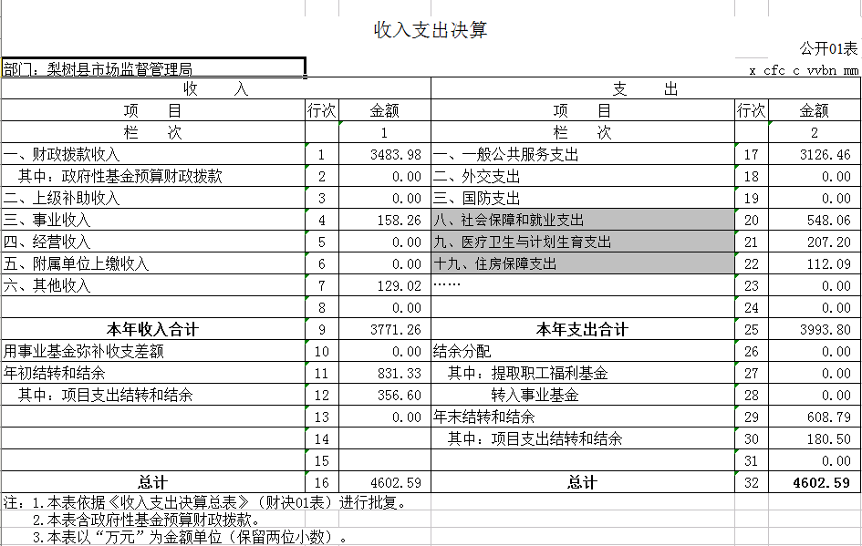

二、收入决算表

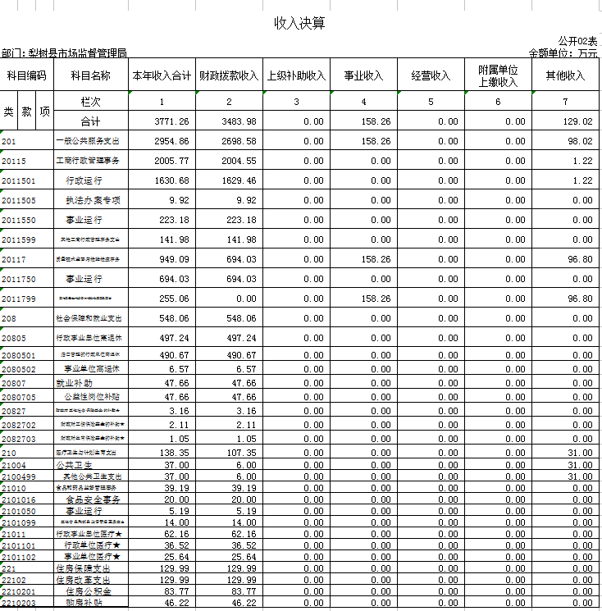
三、支出决算表
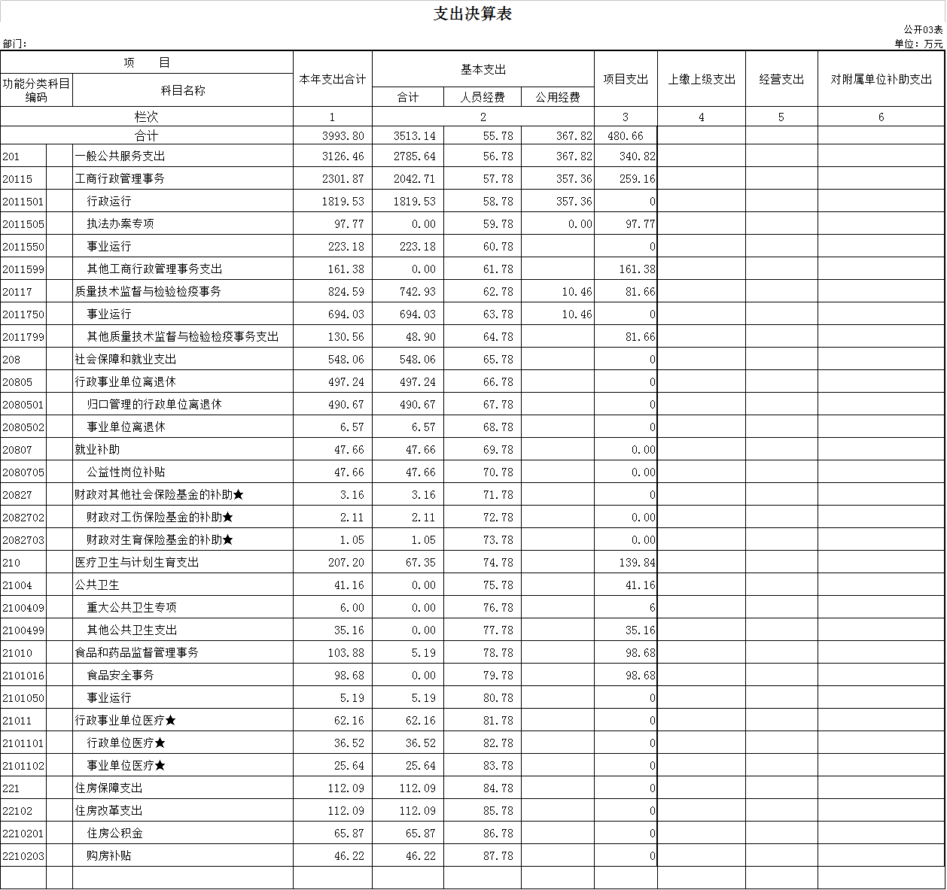
四、财政拨款收入支出决算总表

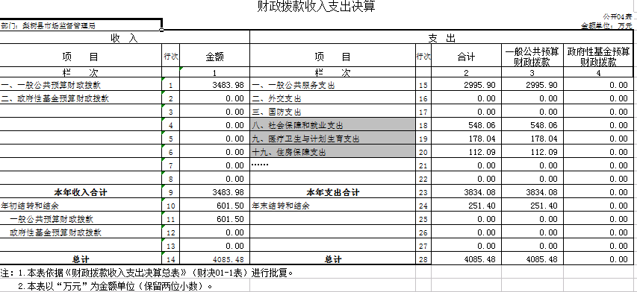

五、一般公共预算财政拨款支出决算表
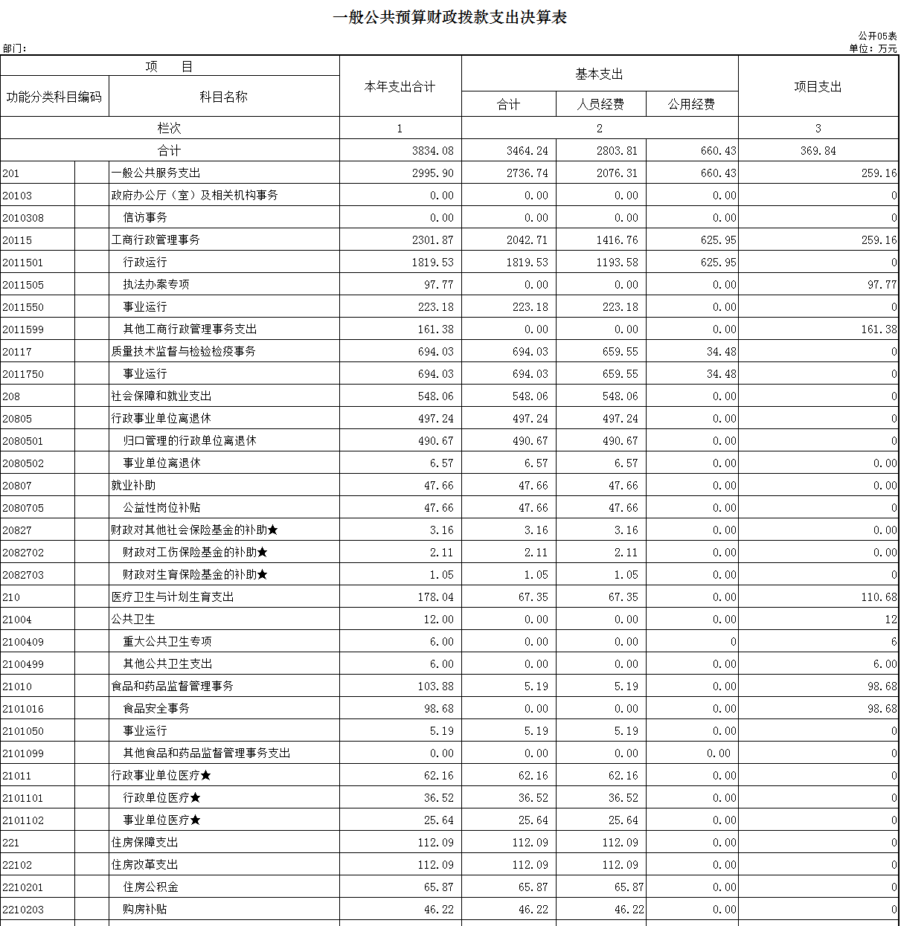

六、一般公共预算财政拨款基本支出决算表

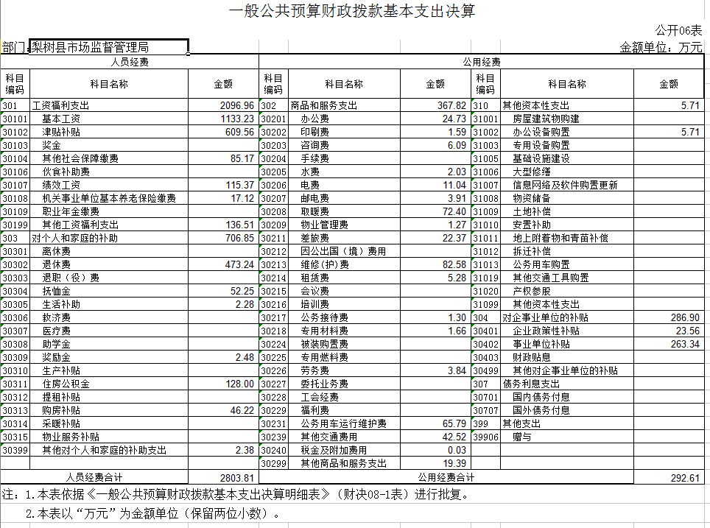

七、一般公共预算财政拨款“三公”经费支出决算表

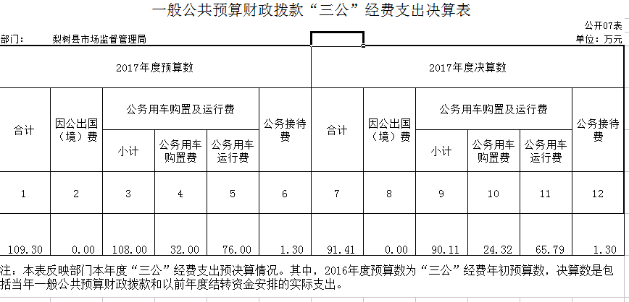

八、政府性基金预算财政拨款收入支出决算表

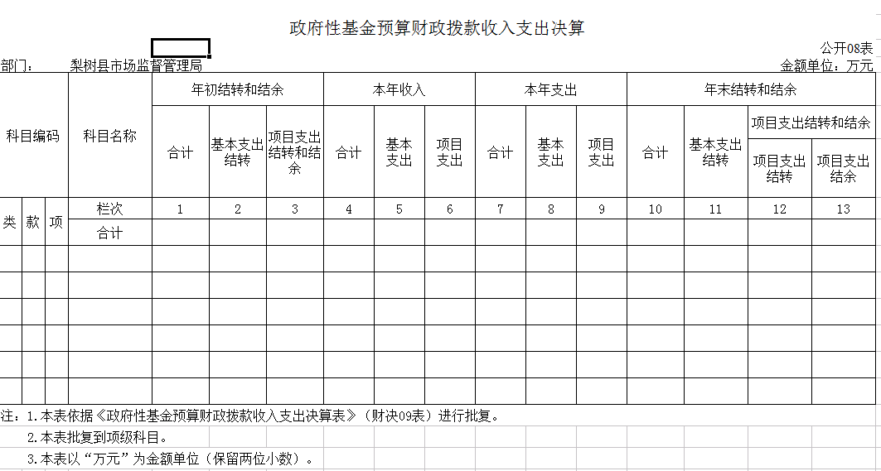

第三部分 2017年度部门决算情况说明

一、关于梨树县市场监督管理局2017年度收入支出决算总体情况说明
梨树县市场监督管理局2017年收入总计3771.26万元，比2016年减少362.03万元，降低8.8 %；支出总计3993.8..万元，减少611.86万元，降低13.28 %。主要原因：郭家店、十家堡分局划转，财政拨款减少。
二、关于梨树县市场监督管理局2017年度收入决算情况说明
本年收入合计3771.26万元，其中：财政拨款收入3483.98万元，占92.38%；事业收入158.26万元，占4.2%；其他收入129.02万元，占3.42%。
三、关于梨树县市场监督管理局2017年度支出决算情况说明
本年支出合计3993.8万元，其中：基本支出3513.14万元，占88 %；项目支出480.66万元，占12 %。
四、关于梨树县市场监督管理局2017年度财政拨款收入支出决算总体情况说明
梨树县市场监督管理局2017年财政拨款收支总决算 万元（取财决01-1表30行3栏数据），财政拨款收支总计比2016年各增加121.76 万元，增长3.1 %。主要原因：职工普调工资，财政拨款增加。
五、关于梨树县市场监督管理局2017年度一般公共预算财政拨款支出决算情况说明
（一）财政拨款支出决算总体情况
梨树县市场监督管理局2017年财政拨款支出3834.08万元，占本年支出合计的96%。与2016年相比，财政拨款支出增加471.86万元，增长14%。主要原因：职工普调工资，财政拨款增加。
（二）财政拨款支出决算结构情况
梨树县市场监督管理局2017年财政拨款支出3834.08万元，主要用于以下方面：一般公共服务支出2995.9万元，占78 %；社会保障和就业支出548.06万元，占14 %；医疗卫生与计划生育支出178.04万元，占 4.6%；住房保障支出112.09万元，占3.4 %。
（三）财政拨款支出决算具体情况
梨树县市场监督管理局2017年财政拨款支出年初预算为 3436.74 万元，支出决算为 3834.08 万元，完成年初预算的 112%。主要原因：职工普调工资，财政拨款增加。其中：
1.一般公共服务支出年初预算为2813.02万元，支出决算为2995.9万元，完成年初预算的107%。主要原因是随着业务量的增加，各种费用也随之增加。
2.社会保障和就业支出年初预算为503.51万元，支出决算为548.06万元，完成年初预算的109%。主要原因是职工增补工资。
3.医疗卫生与计划生育支出年初预算为62.9万元，支出决算为178.04万元，完成年初预算的283%。主要原因是职工医疗保险增加。
4.住房保障支出年初预算为57.31万元，支出决算为 112.09万元，完成年初预算的195%。主要原因是人员增加。
六、关于梨树县市场监督管理局2017年度一般公共预算财政拨款基本支出决算情况说明
梨树县市场监督管理局2017年财政拨款基本支出 万元，其中：
人员经费2803.81万元，主要包括：基本工资、津贴补贴、社会保障缴费、绩效工资、其他工资福利支出、退休费、抚恤金、生活补助、奖励金、住房公积金、购房补贴、其他对个人和家庭的补助支出。
公用经费660.43万元，主要包括：办公费、印刷费、咨询费、水费、电费、邮电费、取暖费、物业管理费、差旅费、维修（护）费、租赁费、公务接待费、专用材料费、劳务费、公务用车运行维护费、其他交通费用、税金及附加费用、其他商品和服务支出、办公设备购置。
七、关于梨树县市场监督管理局2017年度一般公共预算财政拨款“三公”经费支出决算情况说明
（一）“三公”经费财政拨款支出决算总体情况说明
梨树县市场监督管理局2017年“三公”经费财政拨款支出预算为109.3万元，支出决算为 91.41 万元，完成预算的 84 %。其中：公务用车购置及运行费支出决算为 24.32万元，完成预算的 76 %；公务接待费支出决算为 1.29 万元，完成预算的 99 %。2017年“三公”经费支出决算数小于预算数的主要原因压缩支出。
2017年“三公”经费财政拨款支出决算数比2016年减少7.5万元，降低 7.6 %。其中：公务用车购置及运行费支出减少2.07万元，降低7.8 %；公务接待费支出减少0.06万元，降低4.4%。主要原因压缩支出。
（二）“三公”经费财政拨款支出决算具体情况说明
2017年“三公”经费财政拨款支出决算中，公务用车购置及运行费支出决算为90.11万元，占 98 %；公务接待费支出决算为 1.29 万元，占 2 %。具体情况如下：
- 因公出国（境）费支出为 0 万元。全年安排因公出国（境）团组 0 个，累计 0 人次。
2.公务用车购置及运行费支出 90.11 万元。其中公务用车购置 24.32 万元，主要用于购置基层执法用车；公务用车运行支出为 65.79 万元，主要用于基层执法。2017年，开支财政拨款的公务用车保有量为41辆。
3.公务接待费支出1.29万元，主要用于接待上级检查。全年国内公务接待35批次，260人次，比上年增加4 批次，增加42人次。
2017年“三公”经费支出决算数小于预算数的主要原因：压缩支出。
八、关于梨树县市场监督管理局2017年度一般公共预算财政拨款“三公”经费支出决算情况说明
（一）机关运行经费支出情况
2017年梨树县市场监督管理局的机关运行经费财政拨款支出 625.95 万元，比2016年减少10.03万元，降低16%。主要原因是压缩支出。
（二）政府采购支出情况
2015年梨树县市场监督管理局政府采购支出总额 0万元，其中：政府采购货物支出 0万元、政府采购工程支出 0 万元、政府采购服务支出 0 万元。授予中小企业合同金额 0 万元，占政府采购支出总额的0 %，其中：授予小微企业合同金额 0万元，占政府采购支出总额的0 %。
（三）国有资产占用情况
截至2017年12月31日，梨树县市场监督管理局各单位共有车辆 辆，其中：副省级以上领导用车 0 辆、一般公务用车 8 辆、一般执法执勤用车 40 辆、特种专业技术用车 1辆、其他用车7 辆，其他用车主要是面包车、皮卡车。
第四部分 名词解释

一、财政拨款收入：指财政当年拨付的资金。
二、事业收入：指纳入梨树县市场监督管理局部门预算的事业单位开展专业业务活动及其辅助活动取得的收入：梨树县产品质量计量检测所计量检定收费。
- 其他收入：指除上述收入以外的各项收入。包括银行存款利息收入、租金收入、从省财政以外的同级单位取得的经费、从非省财政取得的经费，以及行政单位收到的财政专户管理资金等。
四、基本支出：指为保障机构正常运转、完成日常工作任务而发生的人员支出和公用支出等各项支出。
五、项目支出：指在基本支出之外为完成特定行政工作任务和事业发展目标所发生的各项支出。
六、对附属单位补助支出：指纳入梨树县市场监督管理局部门预算的事业单位用财政补助收入之外的收入对附属单位补助发生的支出。
七、年初结转和结余：指以前年度尚未完成、结转到本年仍按原规定用途继续使用的资金，或项目已完成等产生的结余资金。
八、结余分配：指事业单位按照事业单位会计制度规定，从非财政补助结余中分配的事业基金和职工福利基金等。
九、年末结转和结余：指事业单位按有关规定结转到下年或以后年度继续使用的资金，或项目已完成等产生的结余资金。
十、“三公”经费财政拨款支出：指通过财政拨款资金安排公务用车购置及运行费和公务接待费支出。其中，公务用车购置及运行费指单位购置公务用车支出及公务用车使用过程中所发生的租用费、燃料费、维修费、过桥过路费、保险费、安全奖励费等支出；公务接待费指单位按规定开支的各类公务接待（含外宾接待）支出。
十七、机关运行经费：为保障行政单位（含参照公务员法管理的事业单位）运行用于购买货物和服务的各项资金，包括办公及印刷费、邮电费、差旅费、会议费、福利费、日常维修费、一般设备购置费、办公用房水电费、办公用房取暖费、办公用房物业管理费、公务用车运行维护费以及其他费用。

